 | TP : L’utilisation de la mémoire immunitaire par les vaccins
Objectifs :  Comprendre le principe de vaccination et comment on utilise la mémoire immunitaire.  Comprendre l’importance de la vaccination collective. |  | Compétences :  Pratiquer des démarches scientifiques et technologiques  Pratiquer des langages  Adopter un comportement éthique et responsable
Certaines maladies infectieuses comme la rougeole, ne se contracte qu’une seule fois au cours de la vie, même si nous sommes au contact plusieurs fois avec l’agent pathogène. Le système immunitaire semble donc garder en mémoire la réponse contre cet agent. Le développement de vaccins et de stratégies vaccinales collectives permet de protéger des populations par limitation des effets, l’élimination ou l’éradication de certaines maladies.

Partie 1 : A partir des ressources et de vos connaissances, expliquer le principe de vaccination et comment il utilise les propriétés de mémoires du système immunitaire.

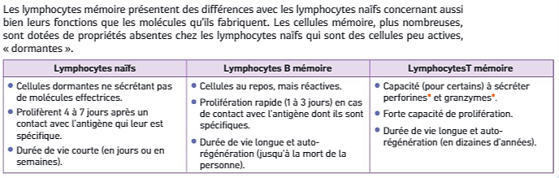
Document 1 : Les cellules mémoires de l’immunité

* Molécule entrainant l’apoptose.

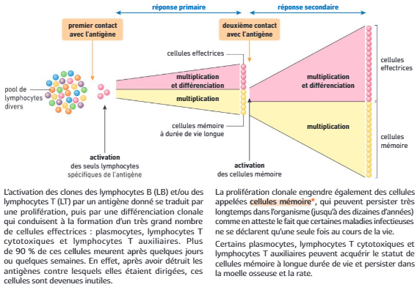
Document 2 : Le support cellulaire de la mémoire immunitaire

*Cellule mémoire : Désigne tous les lymphocytes et plasmocytes à durée de vie longue (plusieurs années) qui se forme lors de la réponse adaptative. Ils sont à l’origine d’une réaction immunitaire plus rapide et plus ample lors d’un second contact avec un antigène pour lequel ils sont spécifiques.
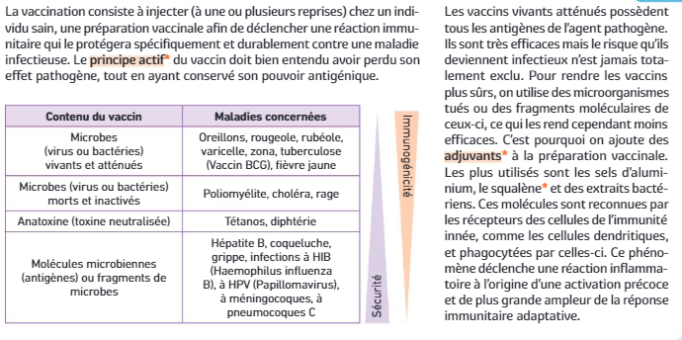
Document 3 : Les différents types de vaccins
*Principe actif : Molécule qui, dans un vaccin ou un médicament, permet au produit d’agir sur la santé de la personne.
*Adjuvant : Molécule qui, une fois mélangée et injectée avec un antigène modifié dans un vaccin, stimule la réaction immunitaire innée engendrée et/ou facilité la capture de l’antigène par les cellules dendritiques.

Document 4 : Le mode d’action d’un vaccin préventif
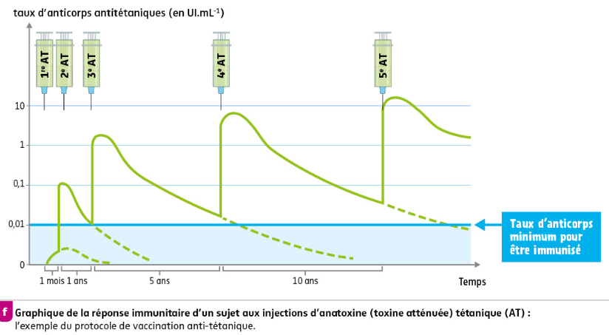

Partie 2 : A partir des ressources et du modèle fournis montrer l’importance de la couverture vaccinale
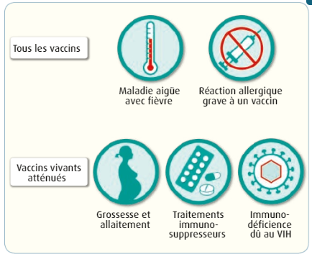
Document 1 : Quelques contre-indications à la vaccination
Les contre-indications à la vaccination, provisoires ou définitives, sont très rares. Elles peuvent différer selon le vaccin et sont mentionnées sur la notice.
Document 2 : Couverture vaccinale chez l’enfant de 2 ans et objectifs de santé de quelques vaccins en France
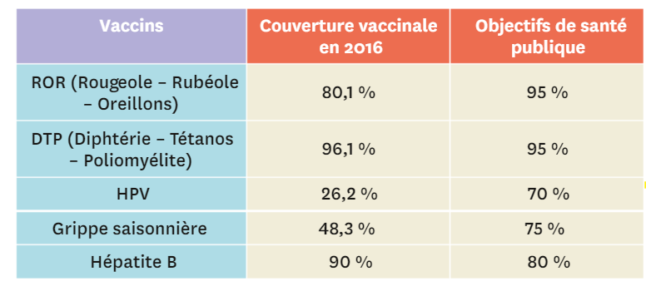

Manipulation : Lien Edu Modèle : https://www.pedagogie.ac-nice.fr/svt/productions/edumodeles/algo/index.htm
Sur le site « Charger le modèle » - et ouvrir le fichier « Modèle Vaccination Rougeole »
- Sur la droite de l’écran, vous pouvez repérer les différents agents du modèle puis identifier les 3 règles mises en place (double-cliquer dessus pour le détail) dans le modèle.
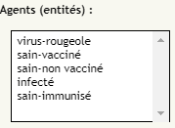
Expliquer les 3 règles afin de comprendre le fonctionnement du modèle

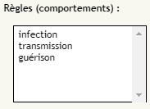

2. A l’aide du document 3, déterminer le pic épidémique pour différentes valeurs de la couverture vaccinale (par exemple : 0%, 20%, 40%, 60%, 80% et 100%). Pour faire varier la couverture vaccinale, vous modifieriez le nombre d’individu sain-vacciné (en cliquant sur l’agent « Sain Vacciné ») en prenant garde de conserver un nombre total (sain vacciné + sain non vacciné) égal à 100. Vous ne modifierez pas le nombre de virus.
3. Réaliser ces différentes stimulations et noter les résultats dans un tableau.
4. Construire le graphique de l’évolution le pic d’épidémie en fonction de la couverture vaccinale.
5. A l’aide du document 4, déterminer graphiquement la couverture vaccinale nécessaire pour éviter une contamination dans le cas de la maladie modélisée.
Document 4 : Détermination graphique du taux de vaccination qui permettrait d’éviter une épidémie.
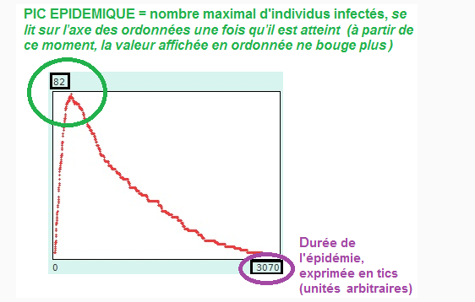
Document 3 : Lecture du pic d’épidémie
